Makalah Tugas Akhir

**Perancangan Aplikasi Android “Siskom.In” untuk Media Informasi Departemen Teknik Sistem Komputer Universitas Diponegoro**

Bagas Dhani Priyambodo, Rinta Kridalukmana, Eko Didik Widianto\*)

*Departemen Teknik Sistem Komputer, Fakultas Teknik, Universitas Diponegoro*

*Jl. Prof. Soedarto, SH, Kampus Undip Tembalang, Semarang, Indonesia 50275*

**Abstract - *With the development of information technology today, it is not difficult to obtain the required information. In the lectures, especially in the Department of Computer Engineering, Diponegoro University, students almost every day to spread information. To that end, a system for disseminating information is important on campus. The existing system of average use social networking as a medium so that information from the campus mixed with other information.***

***It takes a special application used to disseminate information from the campus that are directly received by the students. The purpose of making this application is to devise a system to disseminate information so that students have access to information via the Android smartphone.***

***System development method used is waterfall, consisting of analysis, design, and implementation. This application was designed with the Java programming language, PHP, and MySQL database. Results from this study is an application that is used as an alternative media to disseminate information on the Department of Computer Engineering Diponegoro University that run on Android devices.***

***Keywords:*** *Information Techonology, Information Disseminate, Java, PHP, Waterfall*

**Abstrak - *Dengan berkembangnya teknologi informasi saat ini, tidaklah sulit untuk mendapatkan informasi yang dibutuhkan. Dalam kegiatan perkuliahan khususnya di Departemen Teknik Sistem Komputer Universitas Diponegoro, mahasiswa hampir setiap hari menyebarkan informasi. Untuk itu, sistem untuk menyebarkan informasi merupakan hal penting di kampus. Sistem yang ada rata-rata memanfaatkan jejaring sosial sebagai medianya sehingga informasi dari pihak kampus bercampur dengan informasi lain.***

***Dibutuhkan suatu aplikasi yang digunakan khusus untuk menyebarkan informasi dari pihak kampus yang dapat langsung diterima oleh mahasiswa. Tujuan dari pembuatan aplikasi ini adalah untuk merancang sebuah sistem untuk menyebarkan informasi agar mahasiswa mendapatkan akses informasi melalui smartphone Android.***

***Metode pengembangan sistem yang digunakan adalah waterfall, terdiri dari analisa, desain, dan implementasi. Aplikasi ini dirancang dengan bahasa pemrograman Java, PHP, dan basis data* *MySQL.***

\*) Penulis Korespondensi (E. D. Widianto)

Email: didik@live.undip.ac.id

***Hasil dari penelitian ini adalah sebuah aplikasi yang digunakan sebagai media alternatif untuk menyebarkan informasi di Departemen Teknik Sistem Komputer Universitas Diponegoro yang berjalan di perangkat Android.***

**Kata Kunci –** Teknologi Informasi; Penyebaran Informasi; Java; PHP; Waterfall;

# I. Pendahuluan

Sistem informasi dapat berupa gabungan dari beberapa elemen teknologi berbasis komputer yang saling berinteraksi dan bekerjasama berdasarkan suatu prosedur kerja yang telah ditetapkan, dimana memproses dan mengolah data menjadi suatu bentuk informasi yang dapat digunakan dalam mendukung keputusan[1]. Sistem Informasi mencakup sejumlah komponen (manusia, komputer, teknologi informasi, dan prosedur kerja), ada sesuatu yang diproses (data menjadi informasi), dan dimaksudkan untuk mencapai suatu sasaran atau tujuan[2].

Mengingat pentingnya informasi tentang akademik bagi mahasiswa, maka pengembangan sistem informasi di kampus harus terus dilakukan. Pengembangan tersebut harus didasarkan pada perkembangan zaman. Sistem informasi akademik yang sudah ada dibuat dengan *user interface* untuk tampilan *desktop* dan tidak menyediakan *user interface* untuk aplikasi *mobile.* Sebuah aplikasi berbasis *mobile web* dapat digunakan untuk memudahkan mahasiswa untuk mendapatkan informasi akademik yang dibutuhkan[3]. Dalam penelitian ini, studi kasus dilakukan di Departemen Teknik Sistem Komputer Universitas Diponegoro.

Tristantyo dalam penelitiannya berpendapat bahwa sistem jaringan komunikasi yang ada di Departemen Teknik Sistem Komputer Universitas Diponegoro selama ini terdapat beberapa kelemahan yaitu, pertama sistem jaringan komunikasi melalui sms berantai yang rawan dengan informasi terputus di tengah jalan karena banyak faktor, kedua sistem jaringan komunikasi melalui jejaring sosial yang kurang efektif karena jejaring sosial yang bersifat publik dan tidak menyentuh langsung kepada sasaran informasi[4].

Anjuliani dan Astuti dalam penelitiannya berpendapat bahwa teknologi perangkat *mobile* dapat dimanfaatkan untuk mengakses berita dan informasi terkini serta berinteraksi dengan orang lain untuk bertukar pikiran maupun berbagi informasi. Ada suatu kendala yang terjadi dalam mendapatkan informasi tersebut, yaitu pengaksesan informasi yang kurang praktis dikarenakan sistem hanya sebatas berbasis aplikasi *web*. Tampilan web ini akan jauh lebih nyaman jika diakses melalui *web browser* perangkat komputer atau *laptop*. Selain kendala dalam pengaksesan informasi akademik, masih ada sejumlah kendala yang dihadapi mahasiswa, diantaranya belum dapat berinteraksi dengan sesama teman maupun dosen dalam sebuah forum diskusi yang khusus[5]. Untuk itu, penelitian ini dilakukan untuk membangun sebuah sistem informasi yang memungkinkan mahasiswa mendapatkan informasi langsung ke telepon pintar mereka. Selain itu sistem ini juga dimanfaatkan untuk melakukan diskusi dengan mahasiswa lainnya. Hal ini memudahkan mahasiswa untuk berbagi informasi penting tentang perkuliahan dan lain – lain.

Sistem ini dibagi menjadi dua bagian, yaitu berbasis *web* dan berbasis *mobile.* Aplikasi berbasis web ditujukan untuk petugas administrasi untuk menyebarkan informasi bagi mahasiswa.

# II. Metode Penelitian

Bagian bab ini membahas mengenai kebutuhan dan metode yang digunakan untuk pengembangan sistem. Aplikasi ini dibangun dengan menggunakan metode air terjun *(waterfall)*. Terdapat 5 tahapan yaitu analisa kebutuhan, desain sistem, tahap *programming,* implementasi dan evaluasi[10].

Tahap pertama adalah tahap analisa kebutuhan sistem. Kebutuhan dibagi menjadi 2 yaitu kebutuhan fungsional dan kebutuhan non-fungsional. Kebutuhan fungsional meliputi pembagian *level* pengguna dan klasifikasi kemampuan sistem misalnya pembuatan info, forum dan komentar. Kebutuhan non-fungsional meliputi perangkat yang mendukung aplikasi.

Tahap kedua adalah desain sistem. Desain sistem meliputi desain antarmuka dan desain alur kerja program. Yang menjadi fokus pada tahap ini adalah pembuatan desain antarmuka yang interaktif dan perilaku sistem yang berjalan dengan lancar saat digunakan sehingga dapat mengurangi kesalahan – kesalahan yang dapat mengganggu pengguna, misalnya notifikasi datang terlambat sehingga pengguna ketinggalan informasi penting.

Tahap ketiga adalah tahap pemrograman. Tahap ini dilakukan menggunakan bahasa pemrograman PHP. Bahasa ini difokuskan pada *server-side scripting*, jadi pengguna dapat melakukan apa yang bisa dilakukan CGI dengan menggunakan PHP seperti mengambil data inputan *form*, meng-*generate* konten halaman dinamis, mengirim dan menerima *cookies* dan masih banyak lagi[6]. Sementara sistem berbasis *mobile* dibangun menggunakan bahasa pemrograman android yang merupakan bahasa pemrograman sumber terbuka berbasis Linux[7]. Untuk penulisan kode android, IDE Android Studio sangat cocok untuk membangun aplikasi android berkualitas tinggi[8]. Sementara basis data yang digunakan adalah MySQL yang merupakan RDBMS (*Relational Database Management System*) yang dapat menangani data yang bervolume besar, namun tidak menuntut *resource* yang besar. MySQL adalah *database* yang paling populer diantara *database* yang lain[9].

Tahap keempat adalah tahap implementasi. Tahap implementasi disini masih pada tingkat pengujian pada *smartphone* berbasis yang sesungguhnya dan belum diimplementasikan secara langsung pada mahasiswa. Dari tahap ini dapat diketahui apakah hasil yang ditunjukkan alat sudah sesuai dengan rencana awal sehingga dalam tahap ini dapat sekaligus menjalankan tahapan evaluasi.

# iii. Perancangan Sistem

Aplikasi ini dirancang pada sistem operasi Android dengan minimal API 19 (KitKat) dan target API 23 (Marshmellow). Untuk uji coba aplikasi akan dilakukan pada Samsung Galaxy Mega 2 dengan sistem operasi Android versi KitKat.

1. Algoritma Perancangan Aplikasi

Perancangan sistem harus memperhatikan fungsi dari sistem tersebut, yaitu penyaluran informasi. Sehingga sistem yang dibuat harus mampu berjalan secara ­­*real-time* agar tidak terjadi keterlambatan penyampaian informasi. Gambar 1 menunjukkan diagram *use case* untuk alur kerja aplikasi.

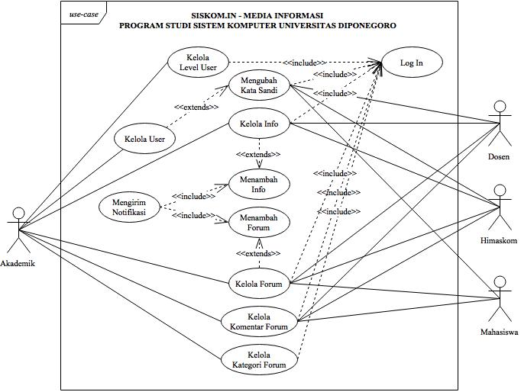

Gambar 1, *Use-case Diagram ­*Alur Kerja Program

Skenario *use case* berfungsi untuk memudahkan analisa pada fase berikutnya dengan melakukan pendeskripsian *use case* seperti aktor yang berperan, tujuan *use case* dan kondisi awal saat *use case* tersebut akan dilakukan.

1. *Activity Diagram Login*

Gambar 2 menggambarkan *activity diagram* dari *login*. Urutan aktifitas dimulai dari membuka aplikasi dan berakhir dengan *login* berhasil.

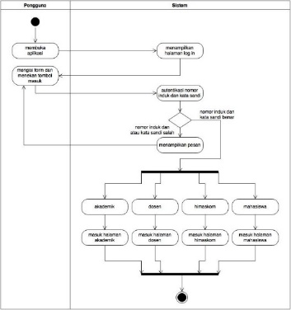

Gambar 2, *Activity diagram login*

1. *Activity diagram* kelola pengguna

Gambar 3 menggambarkan *activity diagram* dari kelola pengguna. Urutan aktifitas dimulai dari menekan menu kelola pengguna dan berakhir dengan perubahan data pengguna.

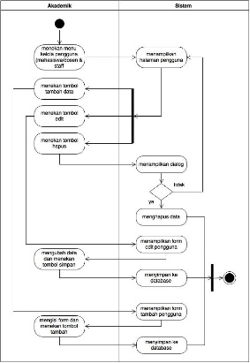

Gambar 3, *Activity diagram* kelola pengguna

1. *Activity diagram* kelola info

Gambar 4 menggambarkan *activity diagram* dari kelola info. Urutan aktifitas dimulai dari menekan menu kelola info dan berakhir dengan perubahan data info.

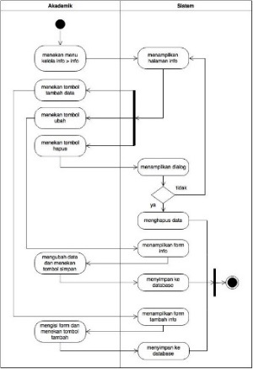

Gambar 4, *Activity diagram* kelola info

1. *Activity diagram* kelola forum

Gambar 5 menggambarkan *activity diagram* dari kelola forum. Urutan aktifitas dimulai dari menekan menu kelola forum dan berakhir dengan perubahan data forum.

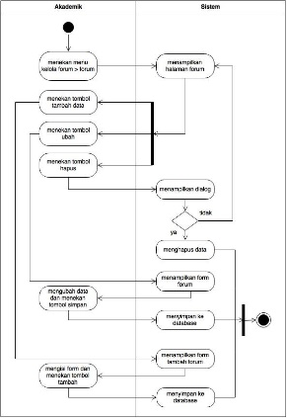

Gambar 5, *Activity diagram* kelola forum

1. *Activity diagram* kelola komentar forum

Gambar 6 menggambarkan *activity diagram* dari kelola komentar forum. Urutan aktifitas dimulai dari menekan menu kelola komentar forum dan berakhir dengan perubahan data komentar forum.

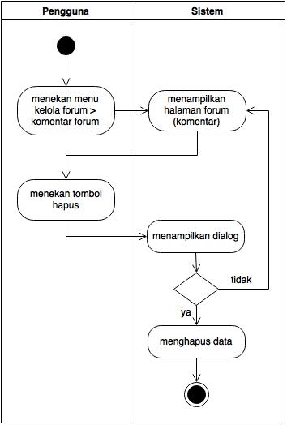

Gambar 6 *Activity diagram* kelola komentar forum

1. *Activity diagram* kelola kategori forum

Gambar 7 menggambarkan *activity diagram* dari kelola kategori forum. Urutan aktifitas dimulai dari menekan menu kelola kategori forum dan berakhir dengan perubahan data kategori forum.

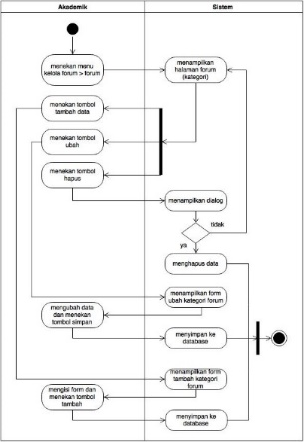

Gambar 7, *Activity diagram* kelola kategori forum

1. Desain Basis Data

Perancangan sistem informasi tak bisa lepas dari perancangan basis data. Perancangan basis data yang baik sangat mempengaruhi jalannya sistem, terutama dalam proses pengambilan dan penambahan data. Desain entitas basis data untuk sistem ini akan dijelaskan sebagai berikut.

1. Relasi antara *user* dengan *level*

Gambar 8 menunjukkan relasi antara entitas *user* dengan *level*.

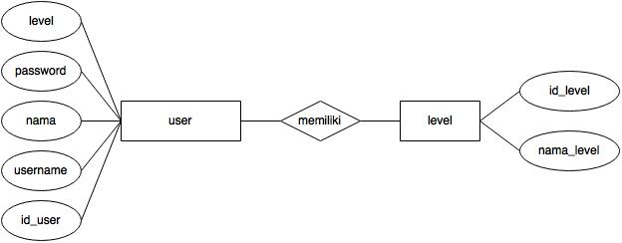

Gambar 8, Relasi *user* dengan *level*

Relasi yang terjadi antara entitas *user* dan *level* termasuk ke dalam jenis relasi M : 1 (*many to one*) dimana tiap *user* hanya dapat memiliki satu *level*. Atribut penghubung antara entitas *user* dan *level* adalah id\_level.

1. Relasi antara *user* dengan info

Gambar 9 menunjukkan relasi antara entitas *user* dengan info.

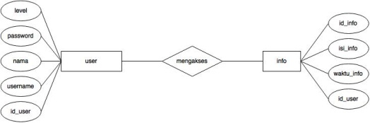

Gambar 9, Relasi *user* dengan info

Relasi yang terjadi antara entitas *user* dan info termasuk ke dalam jenis relasi M : M (*many to many*) dimana *user* dapat mengakses banyak info. Atribut penghubung antara entitas *user* dan info adalah id\_user

1. Relasi antara *user*, forum, dan forum\_komentar

Gambar 10 menunjukkan relasi antara entitas *user*, forum, dan forum\_komentar.

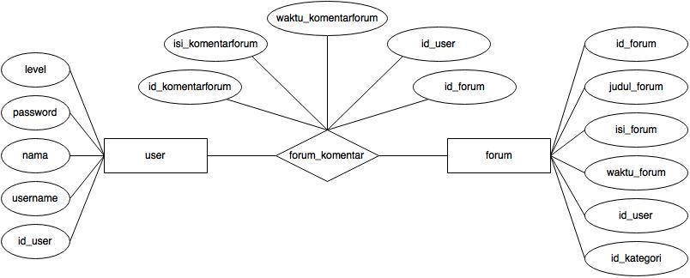

Gambar 10, Relasi *user*, forum, dan forum\_komentar

Relasi antara *user* dengan forum dihubungkan dengan entitas forum\_komentar dimana jika *user* menambahkan komentar pada salah satu forum tertentu, data akan masuk ke dalam entitas forum\_komentar.

1. Relasi antara forum dengan forum\_kategori

Gambar 11 menunjukkan relasi antara entitas forum dengan forum\_kategori.

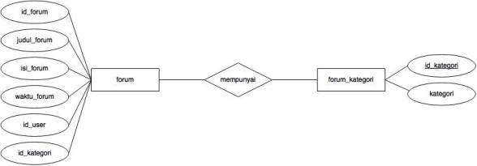

Gambar 11, Relasi forum dengan forum\_kategori

Relasi yang terjadi antara entitas forum dan forum\_kategori termasuk ke dalam jenis relasi M : 1 (*many to one*) dimana tiap forum hanya dapat memiliki satu kategori. Atribut penghubung antara entitas *user* dan *level* adalah id\_kategori.

1. Relasi keseluruhan antar entitas

Gambar 12 menunjukkan relasi antar entitas secara keseluruhan.

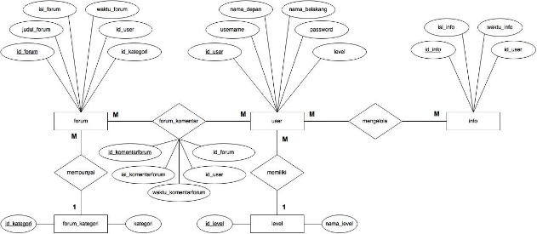

Gambar 12, Relasi keseluruhan entitas

**IV. IMPLEMENTASI DAN PENGUJIAN SISTEM**

|  |
| --- |
| 1. **Implementasi Antarmuka Aplikasi Sisi *Server***   Bagian ini menjelaskan tampilan halaman aplikasi pada sisi *server* yang telah dibangun. Aplikasi ini merupakan hasil penerjemahaan perancangan aplikasi ke dalam kode program sehingga menghasilkan antarmuka yang diharapkan.   1. Halaman *Login*   Halaman *login* merupakan halaman awal ketika pengguna membuka aplikasi Siskom.in pada sisi *server*. Pada halaman *login* terdapat *form* yang digunakan untuk memasukkan nomor induk dan kata sandi yang dimiliki oleh pengguna yang merupakan parameter agar pengguna dapat masuk ke dalam aplikasi.   1. Halaman *Dashboard*   Halaman *dashboard* merupakan halaman yang akan tampil ketika pengguna berhasil masuk ke dalam aplikasi. Pada halaman *dashboard* ditampilkan ucapan selamat datang kepada pengguna yang masuk yang disertai tombol untuk menambahkan info baru dan *sidebar menu* yang digunakan untuk navigasi. Gambar 14 menunjukkan tampilan halaman *dashboard* pada aplikasi sisi *server* (*web*).  home  Gambar 14, Tampilan halaman *dashboard* aplikasi Siskom.in sisi *server* (*web*)   1. Halaman Pengguna (Mahasiswa)   Halaman pengguna (mahasiswa) merupakan halaman yang menampilkan data pengguna ber-*level* mahasiswa dan himaskom bersamaan dengan tombol fungsi untuk menambah, mengubah, dan menghapus data mahasiswa yang ada. Selain itu dilengkapi juga *form* pencarian untuk memudahkan mencari pengguna sesuai nama yang dicari. Halaman pengguna (mahasiswa) akan tampil ketika *menu* mahasiswa diklik. Gambar 15 menunjukkan halaman pengguna (mahasiswa) pada aplikasi sisi *server* (*web*).  mahasiswa  Gambar 15, Tampilan halaman pengguna (mahasiswa) aplikasi Siskom.in sisi *server* (*web*)   1. Halaman Tambah Pengguna (Mahasiswa)   Halaman tambah pengguna (mahasiswa) merupakan halaman yang digunakan saat pengguna akan menambah data mahasiswa baru ke dalam basisdata. Halaman tambah pengguna (mahasiswa) berisi *form* untuk diisikan dengan detail data mahasiswa yang akan ditambahkan. Gambar 16 menunjukkan halaman tambah pengguna (mahasiswa) pada aplikasi sisi *server* (*web*).  tpm  Gambar 16, Tampilan halaman tambah pengguna (mahasiswa) aplikasi Siskom.in sisi *server* (*web*)   1. Halaman Ubah Pengguna (Mahasiswa)   Halaman ubah pengguna (mahasiswa) merupakan halaman yang digunakan untuk mengubah data mahasiswa yang sudah ada ada di dalam basisdata. Halaman ubah pengguna (mahasiswa) ditampilkan saat tombol ubah diklik pada salah satu data pada halaman pengguna (mahasiswa). Halaman ubah pengguna (mahasiswa) berisi *form* yang digunakan untuk memperbarui data mahasiswa yang sudah ada sebelumnya. Gambar 17 menunjukkan halaman ubah pengguna (mahasiswa) pada aplikasi sisi *server* (*web*).  C:\Users\USER\Pictures\Capture.JPG  Gambar 17, Tampilan halaman ubah pengguna (mahasiswa) aplikasi Siskom.in sisi *server* (*web*)   1. Halaman Info   Halaman info merupakan halaman yang menampilkan info bersamaan dengan tombol fungsi untuk menambah, mengubah, dan menghapus data info yang ada. Selain itu dilengkapi juga *form* pencarian untuk memudahkan mencari info sesuai isi info yang dicari. Halaman info akan tampil ketika *menu* info diklik. Gambar 18 menunjukkan halaman info pada aplikasi sisi *server* (*web*).  infoo  Gambar 18, Tampilan halaman info aplikasi Siskom.in sisi *server* (*web*)   1. Halaman Tambah Info   Halaman tambah info merupakan halaman yang digunakan saat pengguna akan menambah data info baru ke dalam basisdata. Halaman tambah data info berisi *form* untuk diisikan dengan detail data info yang akan ditambahkan. Gambar 19 menunjukkan halaman tambah info pada aplikasi sisi *server* (*web*).  ti  Gambar 19, Tampilan halaman tambah info aplikasi Siskom.in sisi *server* (*web*)   1. Halaman Ubah Info   Halaman ubah info merupakan halaman yang digunakan untuk mengubah data info yang sudah ada ada di dalam basisdata. Halaman ubah info ditampilkan saat tombol ubah diklik pada salah satu data pada halaman info. Halaman ubah info berisi *form* yang digunakan untuk memperbarui data info yang sudah ada sebelumnya. Gambar 20 menunjukkan halaman ubah info pada aplikasi sisi *server* (*web*).  ei  Gambar 20, Tampilan halaman ubah info aplikasi Siskom.in sisi *server* (*web*)   1. Halaman Forum   Halaman forum merupakan halaman yang menampilkan data forum bersamaan dengan tombol fungsi untuk menambah, mengubah, dan menghapus data forum yang ada. Selain itu dilengkapi juga *form* pencarian untuk memudahkan mencari forum sesuai judul forum yang dicari. Halaman forum akan tampil ketika *menu* forum diklik. Gambar 21 menunjukkan halaman forum pada aplikasi sisi *server* (*web*).  forumm  Gambar 21, Tampilan halaman forum aplikasi Siskom.in sisi *server* (*web*)   1. Halaman Tambah Forum   Halaman tambah forum merupakan halaman yang digunakan saat pengguna akan menambah data forum baru ke dalam basisdata. Halaman tambah data forum berisi *form* untuk diisikan dengan detail data forum yang akan ditambahkan. Gambar 22 menunjukkan halaman tambah forum pada aplikasi sisi *server* (*web*).  tf  Gambar 22, Tampilan halaman tambah forum aplikasi Siskom.in sisi *server* (*web*)   1. Halaman Ubah Forum   Halaman ubah forum merupakan halaman yang digunakan untuk mengubah data forum yang sudah ada ada di dalam basisdata. Halaman ubah forum ditampilkan saat tombol ubah diklik pada salah satu data pada halaman forum. Halaman ubah forum berisi *form* yang digunakan untuk memperbarui data forum yang sudah ada sebelumnya. Gambar 23 menunjukkan halaman ubah forum pada aplikasi sisi *server* (*web*).  ef  Gambar 23, Tampilan halaman ubah forum aplikasi Siskom.in sisi *server* (*web*)   1. Implementasi Antarmuka Aplikasi Sisi *Client*   Bagian ini menjelaskan tampilan halaman aplikasi pada sisi *client* yang telah dibangun.   1. Halaman *Login*   Halaman *login* merupakan halaman pertama yang tampil ketika aplikasi Siskom.in baru terpasang pada perangkat Android. Halaman *login* berisi *form* untuk diisikan dengan nomor induk dan kata sandi dari pengguna serta tombol masuk yang berfungsi untuk menjalan fungsi autentikasi pengguna.   1. Halaman Info   Halaman info merupakan halaman yang tampil setelah pengguna berhasil masuk ke dalam aplikasi. Halaman ini menampilkan info secara keseluruhan dan terdapat *dropdown* yang digunakan untuk menyortir info sesuai pengirimnya. Gambar 25 menunjukkan tampilan halaman info pada aplikasi Siskom.in sisi *client* (Android).  Screenshot_2016-11-07-00-31-37  Gambar 25, Tampilan halaman info aplikasi Siskom.in sisi *client* (Android)   1. Halaman Forum   Halaman forum merupakan halaman yang akan tampil ketika *tab* forum dipilih atau halaman di-*slide* ke kiri saat halaman info ditampilkan. Gambar 26 menunjukkan tampilan halaman forum pada aplikasi Siskom.in sisi *client* (Android).  Screenshot_2016-11-07-00-31-47  Gambar 26, Tampilan halaman forum aplikasi Siskom.in sisi *client* (Android)   1. Halaman Detail Forum   Halaman detail forum menampilkan rincian data forum yang diklik pada halaman forum beserta komentar atau tanggapan yang berkaitan dengan forum tersebut serta *form* yang diisikan dengan komentar forum yang akan ditambahkan dan tombol untuk melakukan proses penambahan komentar forum. Gambar 27 menunjukkan tampilan halaman detail forum pada aplikasi Siskom.in sisi *client* (Android).  Screenshot_2016-11-07-00-32-22  Gambar 27, Tampilan halaman detail forum aplikasi Siskom.in sisi *client* (Android)   1. Halaman Ubah Kata Sandi   Halaman ubah kata sandi digunakan untuk melakukan proses pengubahan kata sandi dari pengguna. Gambar 28 menunjukkan tampilan halaman ubah kata sandi pada aplikasi Siskom.in sisi *client* (Android).  Screenshot_2016-11-07-00-32-08  Gambar 28, Tampilan halaman ubah kata sandi aplikasi Siskom.in sisi *client* (Android)   1. Halaman Info Baru   Halaman ini digunakan untuk menambahkan data info baru. Gambar 29 menunjukkan tampilan halaman tambah info pada aplikasi Siskom.in sisi *client* (Android).  Screenshot_2016-11-07-00-31-53  Gambar 29, Tampilan halaman info baru aplikasi Siskom.in sisi *client* (Android)   1. Halaman Forum Baru   Halaman forum baru akan muncul ketika tombol tambah forum yang ada di halaman forum diklik. Halaman ini digunakan untuk menambahkan data forum baru. Gambar 30 menunjukkan tampilan halaman forum baru pada aplikasi Siskom.in sisi *client* (Android).  Screenshot_2016-11-07-00-32-02  Gambar 30, Tampilan halaman forum baru aplikasi Siskom.in sisi *client* (Android)   1. Halaman Edit Info   Halaman edit info digunakan untuk mengedit data info yang sudah ada. Halaman ini terdiri dari *form* yang berisikan detail data info yang akan diubah dan tombol simpan untuk melakukan proses penyimpanan data. Gambar 31 menunjukkan tampilan halaman edit info pada aplikasi Siskom.in sisi *client* (Android).  Screenshot_2016-11-07-00-32-31  Gambar 31, Tampilan halaman edit info aplikasi Siskom.in sisi *client* (Android)   1. Halaman Edit Forum   Halaman edit forum ditampilkan ketika salah satu data forum diklik panjang dan memilih pilihan edit pada dialog. Halaman edit forum digunakan untuk mengedit data forum yang sudah ada. Gambar 32 menunjukkan tampilan halaman edit forum pada aplikasi Siskom.in sisi *client* (Android).  Screenshot_2016-11-07-00-33-17  Gambar 32, Tampilan halaman edit forum aplikasi Siskom.in sisi *client* (Android)   1. Tampilan Notifikasi   Notifikasi akan muncul pada perangkat Android ketika pengguna sudah melakukan login saat data info dan forum baru ditambahkan. Gambar 33 menunjukkan tampilan notifikasi info baru pada perangkat Android.  Screenshot_2016-11-07-00-43-27  Gambar 33 Tampilan notifikasi |
|  |

# V. Kesimpulan

Berdasarkan hasil pengujian pada aplikasi Siskom.in, dapat ditarik kesimpulan bahwa perancangan aplikasi sistem informasi untuk Departemen Teknik Sistem Komputer Universitas Diponegoro telah berjalan dengan baik, baik aplikasi berbasis web dengan pemrograman PHP maupun aplikasi berbasis mobile dengan pemrograman android. Aplikasi mobile (klien) berjalan pada sistem operasi android versi KitKat hingga Marshmellow. Sistem ini dapat diterapkan sebagai sistem penyaluran informasi utama di lingkungan Sistem Komputer Universitas Diponegoro mengingat kelengkapan fungsi dari sistem dan mobilitasnya. Aplikasi ini mampu menyalurkan informasi dari administrasi departemen langsung ke *smartphone* mahasiswa sehingga informasi lebih cepat tersampaikan. Selain itu aplikasi ini mendukung pembuatan forum untuk diskusi mahasiswa.

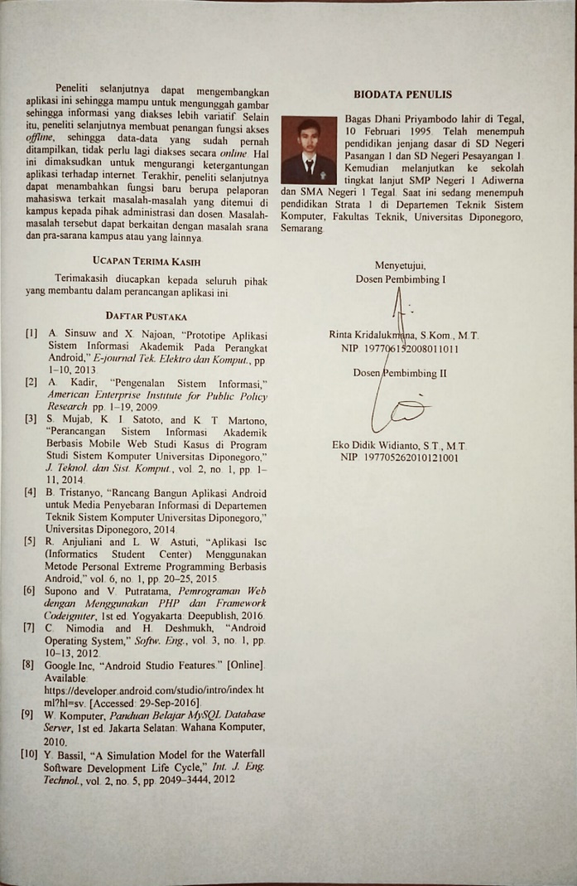Peneliti selanjutnya dapat mengembangkan aplikasi ini sehingga mampu untuk mengunggah gambar sehingga informasi yang diakses lebih variatif. Selain itu, peneliti selanjutnya membuat penangan fungsi akses *offline*, sehingga data-data yang sudah pernah ditampilkan, tidak perlu lagi diakses secara *online*. Hal ini dimaksudkan untuk mengurangi ketergantungan aplikasi terhadap internet. Terakhir, peneliti selanjutnya dapat menambahkan fungsi baru berupa pelaporan mahasiswa terkait masalah-masalah yang ditemui di kampus kepada pihak administrasi dan dosen. Masalah-masalah tersebut dapat berkaitan dengan masalah srana dan pra-sarana kampus atau yang lainnya.

# Ucapan Terima Kasih

Terimakasih diucapkan kepada seluruh pihak yang membantu dalam perancangan aplikasi ini.

# Daftar Pustaka

[1] A. Sinsuw and X. Najoan, “Prototipe Aplikasi Sistem Informasi Akademik Pada Perangkat Android,” *E-journal Tek. Elektro dan Komput.*, pp. 1–10, 2013.

[2] A. Kadir, “Pengenalan Sistem Informasi,” *American Enterprise Institute for Public Policy Research*. pp. 1–19, 2009.

[3] S. Mujab, K. I. Satoto, and K. T. Martono, “Perancangan Sistem Informasi Akademik Berbasis Mobile Web Studi Kasus di Program Studi Sistem Komputer Universitas Diponegoro,” *J. Teknol. dan Sist. Komput.*, vol. 2, no. 1, pp. 1–11, 2014.

[4] B. Tristanyo, “Rancang Bangun Aplikasi Android untuk Media Penyebaran Informasi di Departemen Teknik Sistem Komputer Universitas Diponegoro,” Universitas Diponegoro, 2014.

[5] R. Anjuliani and L. W. Astuti, “Aplikasi Isc (Informatics Student Center) Menggunakan Metode Personal Extreme Programming Berbasis Android,” vol. 6, no. 1, pp. 20–25, 2015.

[6] Supono and V. Putratama, *Pemrograman Web dengan Menggunakan PHP dan Framework Codeigniter*, 1st ed. Yogyakarta: Deepublish, 2016.

[7] C. Nimodia and H. Deshmukh, “Android Operating System,” *Softw. Eng.*, vol. 3, no. 1, pp. 10–13, 2012.

[8] Google.Inc, “Android Studio Features.” [Online]. Available: https://developer.android.com/studio/intro/index.html?hl=sv. [Accessed: 29-Sep-2016].

[9] W. Komputer, *Panduan Belajar MySQL Database Server*, 1st ed. Jakarta Selatan: Wahana Komputer, 2010.

[10] Y. Bassil, “A Simulation Model for the Waterfall Software Development Life Cycle,” *Int. J. Eng. Technol.*, vol. 2, no. 5, pp. 2049–3444, 2012

**BIODATA PENULIS**

Bagas Dhani Priyambodo lahir di Tegal, 10 Februari 1995. Telah menempuh pendidikan jenjang dasar di SD Negeri Pasangan 1 dan SD Negeri Pesayangan 1. Kemudian melanjutkan ke sekolah tingkat lanjut SMP Negeri 1 Adiwerna dan SMA Negeri 1 Tegal. Saat ini sedang menempuh pendidikan Strata 1 di Departemen Teknik Sistem Komputer, Fakultas Teknik, Universitas Diponegoro, Semarang.

Menyetujui,

Dosen Pembimbing I

Rinta Kridalukmana, S.Kom., M.T.

NIP. 197706152008011011

Dosen Pembimbing II

Eko Didik Widianto, S.T., M.T.

NIP. 197705262010121001